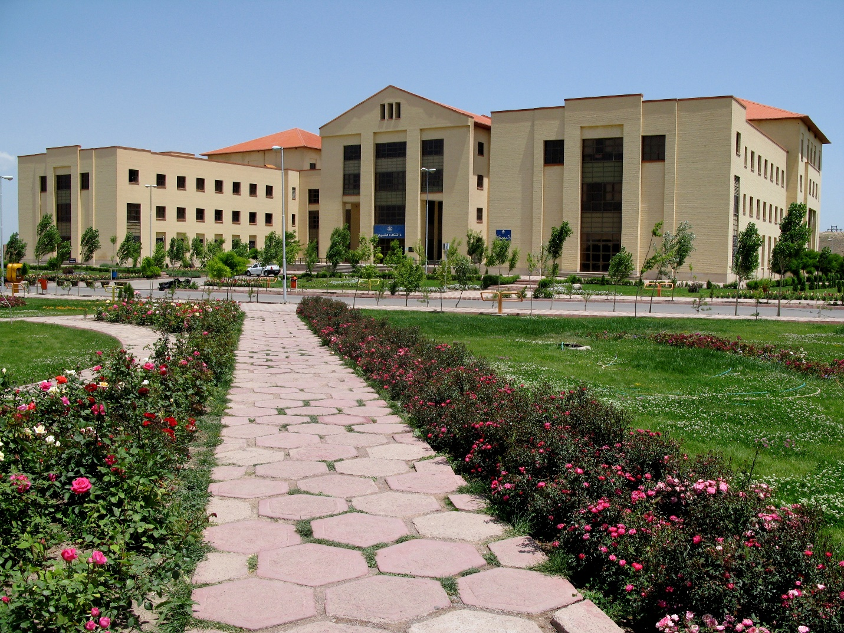
دانشکده علوم
تاریخچه
دانشکده علوم در سال 1372 با پذیرش 34 نفر دانشجو در رشته فیزیک فعالیت آموزشی خود را آغاز کرد. در سال 1376 شورای گسترش آموزش عالی با تاسیس دانشکده علوم موافقت قطعی به عمل آورد. در حال حاضر این دانشکده دارای 6 گروه آموزشی (فیزیک، زیست‌شناسی، زمین شناسی، شیمی، ریاضیات و کاربردها، آمار و علوم کامپیوتر) و 49 رشته تحصیلی (12 رشته کارشناسی، 18 رشته کارشناسی‌ارشد و 19 رشته دکتری تخصصی) می‌باشد. این دانشکده در حال حاضر با 72 عضو هیات علمی و 2264 دانشجو بیش از پیش به فعالیت آموزشی و پژوهشی خود ادامه می‌دهد.

لیست رشته‌های دانشکده علوم:
عناوین رشته‌های کارشناسی
زيست شناسي - عمومي | فیزیک - بنیادی (نظری) | علوم کامپيوتر
زيست شناسي علوم گياهي | فیزیک- اتمی و مولکولی | شيمي كاربردي
زیست شناسی سلولی و مولکولی | فیزیک- جامدات | آمار وکاربردها
 | فیزیک – هسته‌ای | زمین شناسی  ریاضیات و کاربردها

عناوین رشته‌های کارشناسی‌ارشد
 |  | شيمي - شيمي آلي | زيست شناسي - فيزيولوژي گياهي |  | رياضي محض- آنالیز
 |  | شيمي - شيمي فيزيك | زيست شناسي - فيزيولوژي جانوري |  | رياضي محض- جبر
 |  | شيمي تجزيه | زيست شناسي- علوم سلولي و ملكولي |  | رياضي محض - هندسه
 |  | شیمی- شیمی معدنی | فيزيك- اتمی و مولکولی زمینه پلاسما |  | رياضي كاربردي - آنالیز عددی
 |  | زمین شناسی | فيزيك- هسته اي |  | محاسبات نرم - ساختارهاي جبر منطقي
 | فيزيك- حالت جامد  فيزيك- بنيادي (نظري) |  |  | آمار رياضي

عناوین رشته‌های دکتری تخصصی
شيمي آلي | فیزیک بنیادی گرایش رياضي فيزيك | رياضي محض- جبر گرایش جبر جابجایی
شيمي تجزيه  شيمي فيزيك | فيزيك- هسته ای  فیزیک بنیادی گرایش آشوب | رياضي محض- آنالیز گرایش تابعی
 | زیست شناسی- فيزيولوژي گياهي  زيست شناسي - سلولي وملكولي  زیست شناسی- فيزيولوژي جانوری | رياضي محض- جبر گرایش ترکیبات  رياضي كاربردي- آمار  رياضي كاربردي- آنالیز عددی
 |  | رياضي محض- آنالیز
 |  | رياضي محض- جبر گرایش گروه
رياضي محض - هندسه (توپولوژي)
ریاضی کاربردی- معادلات دیفرانسیل
آمار

تعداد اعضای هیات علمی دانشکده علوم به تفکیک وضعیت استخدامی و گروه‌های آموزشی
گروه آموزشی | رسمی قطعی | رسمی آزمایشی | پیمانی | جمع | درصد
آمار وکاربردها | 2 | 3 | 0 | 5 | 7
ریاضیات و کاربردها | 15 | 3 | 2 | 20 | 28
زمین شناسی | 0 | 4 | 1 | 5 | 7
زیست شناسی | 5 | 5 | 1 | 11 | 16
شیمی | 11 | 2 | 0 | 13 | 17
علوم کامپیوتر | 1 | 0 | 1 | 2 | 2
فیزیک | 8 | 5 | 3 | 16 | 23
جمع | 42 | 22 | 8 | 72 | 100
درصد | 58 | 31 | 11 | 100 | -

لیست دستگاه‌های آزمایشگاهی عمده دانشکده علوم
نام دستگاه | تعداد | گروه آموزشی استفاده کننده
میکروسکوپ الکترونی (SEM) | 1 | مشترک
مادون قرمز تبدیل فوریه (FTIR) | 1 | شیمی
پراش اشعه ایکس (XRD) | 1 | مشترک
پراکندگی بازتابشی انتشاری (DRS) | 1 | شیمی
لایه‌نشانی در خلاء ( Sputtering Coat) | 1 | فیزیک
کروماتوگرافی مایع با عملکرد بالا (HPLC) | 1 | زیست‌شناسی
جذب اتمی (AAS) | 1 | شیمی
آنالیز حرارتی (TGA) | 1 | شیمی
چشمه نوترونی آمرسیوم | 1 | فیزیک
دستگاه PCR | 1 | زیست‌شناسی

کارکنان آموزش دانشکده
فریده | صلاتی | رئیس اداره آموزش | ۰۴۵-۳۱۵۰۵۲۲۲
غلامرضا | حبیب زاده گرجان | کارشناس مسئول آموزش | ۰۴۵-۳۱۵۰۵۳۶۶
رحیمه | قربانی | کارشناس آموزش | ۰۴۵-۳۱۵۰۵۳۶۴
مریم | رنجبر | کارشناس آموزش | ۰۴۵-۳۱۵

ردیف | نام و نام خانوادگی | پست | شماره داخلی
1 | آقاي دكتر داود سیف زاده | ریاست دانشکده | 5177
2 | آقاي دكتر قادر نجارباشی | معاونت پژوهشی و تحصیلات تکیملی | 5193
3 | آقای دکتر جعفر برهانیان | معاونت آموزشی و دانشجویی | 5177
4 | آقاي دكتر علی توانا | مدیر گروه فیزیک | 5178
5 | خانم دكتر مرجان عابدی | مدیر گروه شیمی | 5192
6 | آقای دکتر علی لطفی بخش | مدیر گروه زمین شناسی | 5231
7 | آقای دکتر اسداله اسدی | مدیر گروه زیست شناسی | 5187
8 | آقای دکتر مهدی اسماعیلیان | مدیر گروه آمار و کاربردها | 5929
9 | آقای دکتر جعفر اعظمی | مدیر گروه ریاضیات و کاربردها | 5918

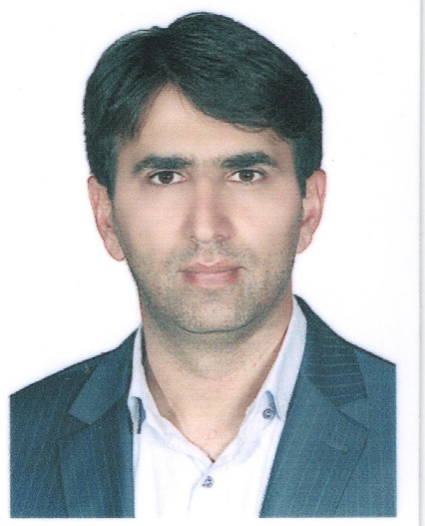
دکتر داود سیف زاده
رئیس دانشکده علوم
seifzadehuma.ac.ir

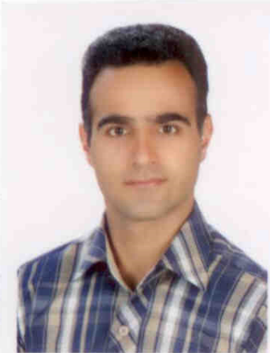 | 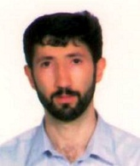
دکتر جعفر برهانیان  معاون آموزشی و دانشجویی  borhanianuma.ac.ir | دکتر قادر نجارباشی  معاون پژوهشی و تحصیلات تکمیلی  g_najarbashiuma.ac.ir

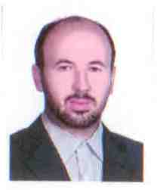 | 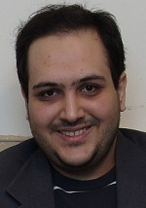 | 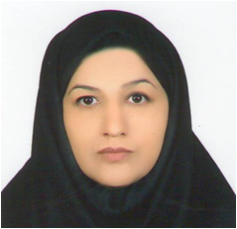
دکتر اسداله اسدی  مدیر گروه زیست شناسی  asadyuma.ac.ir | دکتر علی توانا  مدیر گروه فیزیک  tavanauma.ac.ir | دکتر مرجان عابدی  مدیر گروه شیمی  mabediuma.ac.ir
************************************ | ******************************* | ******************************
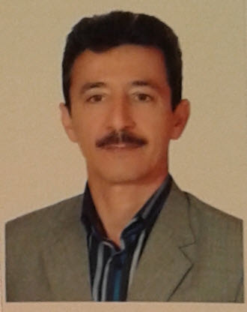 | 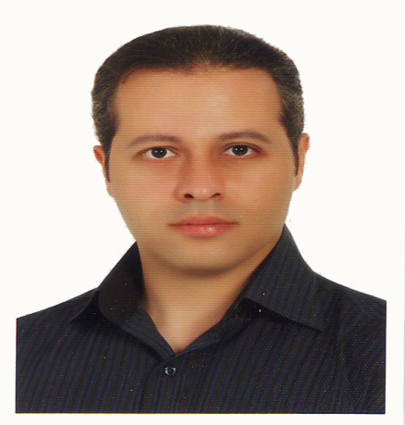 | 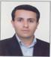
دکتر مهدی اسماعیلیان  مدیر گروه آمار و علوم کامپیوتر  esmailianuma.ac.ir | دکتر علی لطفی بخش  مدیر گروه زمین شناسی  lotfibakhshuma.ac.ir | دکتر جعفر اعظمی  مدیر گروه ریاضیات و کاربردها  azamiuma.ac.ir

آزمایشگاه های دانشکده